**Дата: 27.05.2022 Образотворче мистецтво Клас: 1-В**

**Вчитель: Таран Н.В.**

**Тема. Перевір себе! Завдання Барвика. Узагальнення і систематизація знань учнів.**

**Мета**: закріплювати знання учнів з образотворчого мистецтва; удосконалювати навички роботи з фарбами; розвивати творчі здібності, спостережливість і увагу; виховувати позитивні взаємини між учнями, почуття дружби і відповідальності

**Хід уроку**

1. **Актуалізація опорних знань**

**Вправа «Мікрофон»**

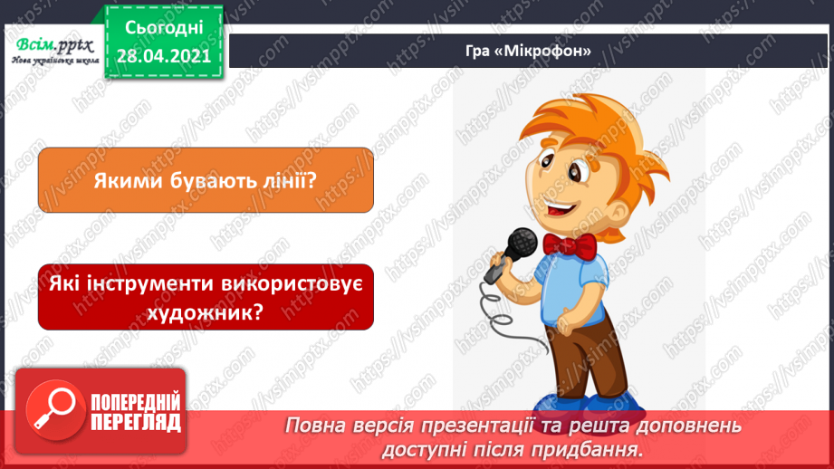

* Які кольори називають теплими? Які холодними? Розгляньте картини, визначте, яка написана холодними кольорами, яка теплими?

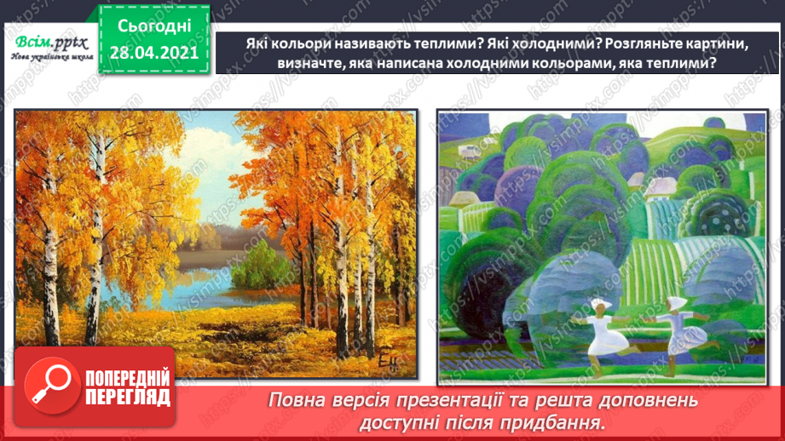

* Розгляньте квіточки, скажіть, яка утворена із основних кольорів, яка з похідних?

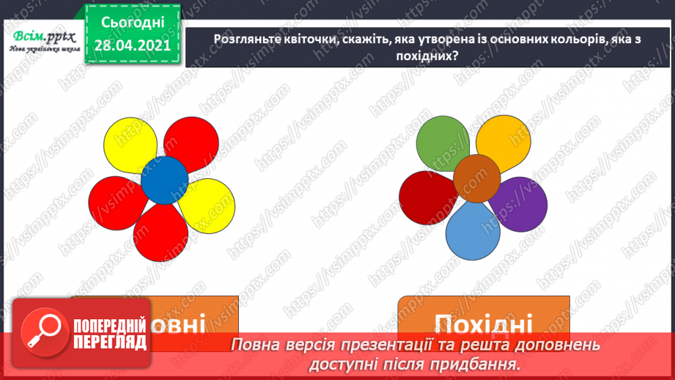

* Серед ілюстрацій оберіть орнамент.

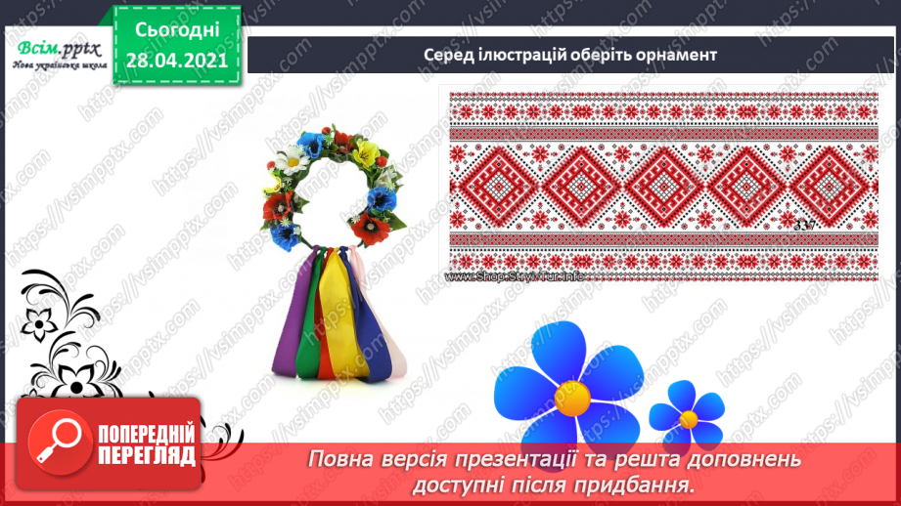

1. **Вивчення нового матеріалу**

Правила безпеки на уроці образотворчого мистецтва

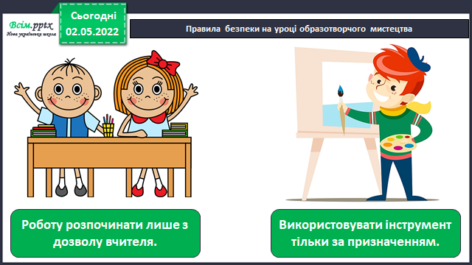

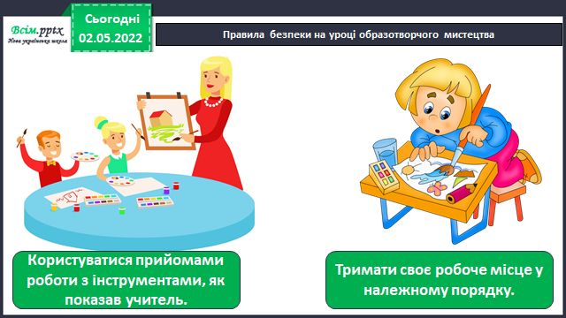

1. **Практична діяльність учнів**

Альбом «Маленький художник», с.63.

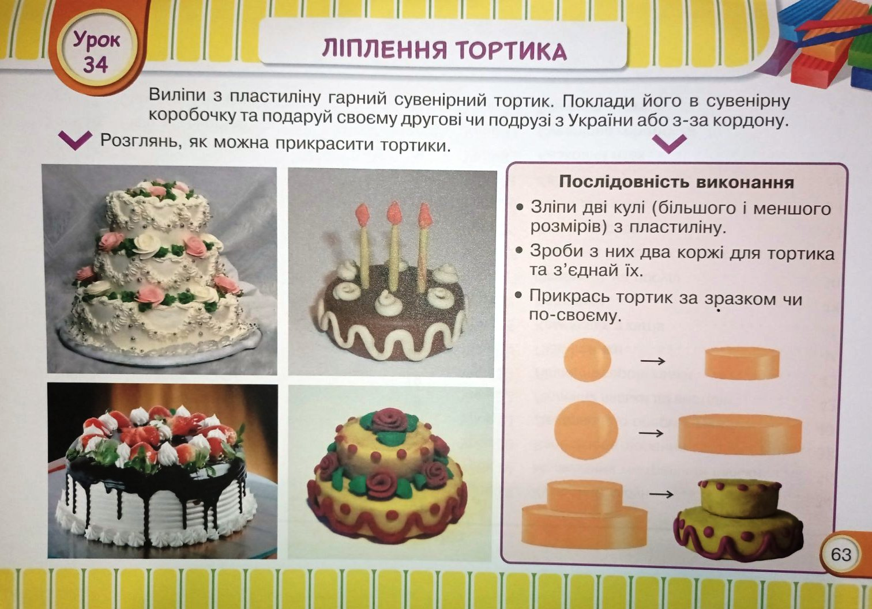

1. **Підсумок**

***Виліпи з пластиліну тортик, фотографуй свою роботу***

***та надсилай фото на Вайбер , Human або ел. пошту*** [*victortaran@i.ua*](mailto:victortaran@i.ua)